Die 5 er Serie von KRAMER

Grundlagen

Ungeteilter Fahrzeugrahmen Allradlenkung Hundeganglenkung Vorderachslenkung

Sicher Wendig Flexibel Bedarfsorientiert

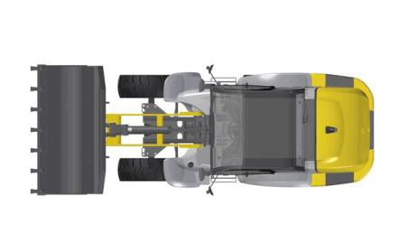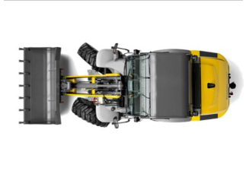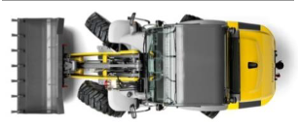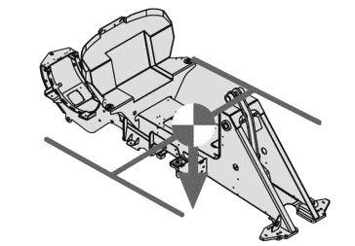▪ Konstante Nutzlast in jeder
Situation
▪ Standsicher im Gelände auch für ungeübte Bediener
▪ Geringes Einsatzgewicht für
wirtschaftlichen Einsatz
▪ 2 x 40 ° Lenkeinschlag
▪ Schnellere Arbeitsspiele
▪ Geringerer Platzbedarf
▪ Optimierte Fahrwege
▪ Manövrieren auf engstem
Raum
▪ Bewegen von Sondergeräten
▪ Präzises Positionieren unter engsten Verhältnissen
▪ Sichere Straßenfahrt
▪ Einfache Führung von
Sonderanbau-geräten
▪ Gewohntes Lenksystem

